Nessa etapa final estou com um problema gigantesco afinal eu tento e não consigo entender o diagrama de estados, no momento eu li o seguinte artigo:

- <https://www.facom.ufu.br/~abdala/DAS5312/Diagrama%20de%20Estados.pdf>

Porém não entendi quase nada pois, isso me lembra o diagrama de atividades, e a professora explicou a diferença entre os dois, porém ainda não entendi muito bem.

Procurei em outros materiais como:

- <https://www.facom.ufu.br/~abdala/DAS5312/Diagrama%20de%20Estados.pdf>

- <https://www.edrawsoft.com/pt/uml/uml-state-diagram.html>

Mesmo assim não entendi muita coisa pois o que eu entendi é que eu devo criar um ciclo de vida para os meus objetos, e identificar as mudanças que meus métodos fazem nos mesmos objetos de operação, vou tentar montar alguma coisa com essa ideia inicial.

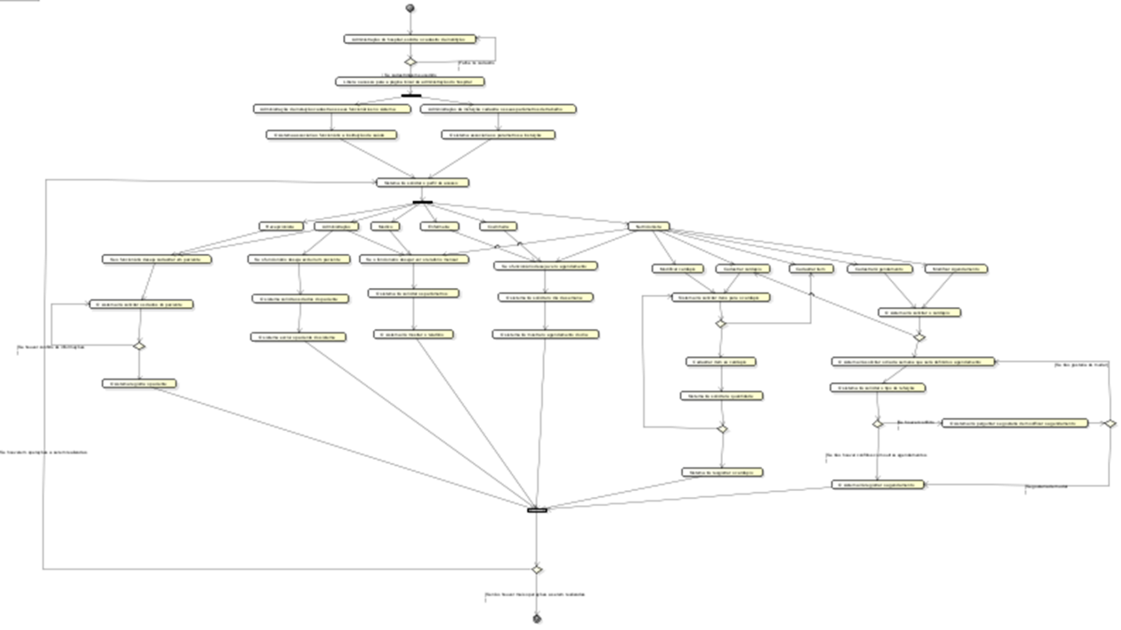

Bom acho que isso tá completamente errado, vou fazê-lo novamente:

Anotação após apresentação:

Depois que a professora explicou eu entendi o que eu errei nesse diagrama, eu pensei que o ciclo dos objetos se referia ao sistema como um todo, mas pelo contrário eu tenho que encontrar os objetos que terão mudanças de estados durante minha execução, e indicar como cada objeto individualmente tem essas mudanças, indicando juntamente os métodos que realizam essas mudanças de estados.